凡事徹底 | 学年通信 第２号  令和４年４月２８日  第2学年
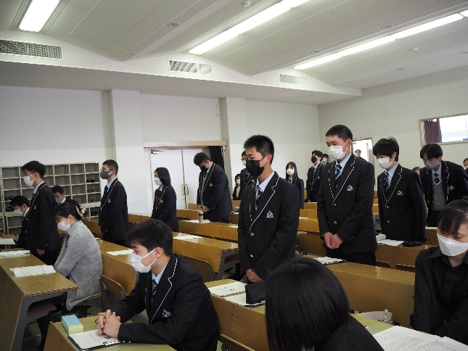
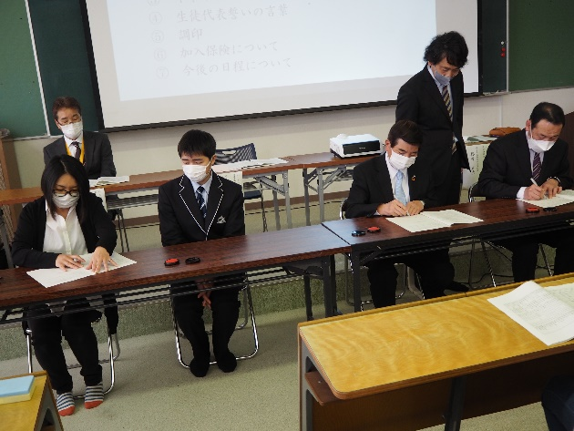
キャリアステップⅠ始動！

2年生キャリアグループ紹介 誓いの言葉 調印式
4月13日（水）に「いしかわLIFE＆WORK教育」の開講式及び調印式が開かれました。この日から、キャリアグループの18名のキャリアステップ１前期がスタートしました。まだ１，２回終えたところですが、自己の進路目標の実現に向け、実りある実習になるよう努力しましょう。

第1回定期考査は、5月20日（木）～2４日（火）
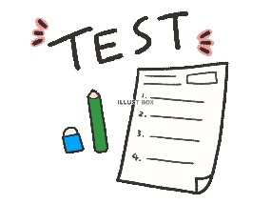
2年生最初の定期考査がまもなく始まります。計画的に準備を進め、1点でも多く点数をとってください。目の前のことに懸命に取り組む姿勢を大切にして欲しいと思います。
尚、2年生になりアルバイトをしている人が多くなりました。成績不振（30点未満）
の場合は、アルバイト休止となります。第1回と第3回は、提出物等の平常点が加味
されないので、十分にテストに向けて、準備をしてください。

就業体験 ６月１４日（火）～１６日（木）
55名の就業場所が決定しました。残念ながら、事業所の関係で希望通りにいかない人も少なからずいました。しかし、何事も経験と思い、前向きに3日間がんばって欲しいと思います。時期がきましたら、保護者からの参加承諾書をいただきたいと思います。
就業体験までの予定
5月17日 6校時 就業場所の発表と自己紹介カード作成
5月31日 ５校時 講師による事前学習
6月13日 ４校時 最終確認（日誌や名札配布等）
6月21日 ５・６校時 礼状作成等

